US 3.7
«Авианалёт»
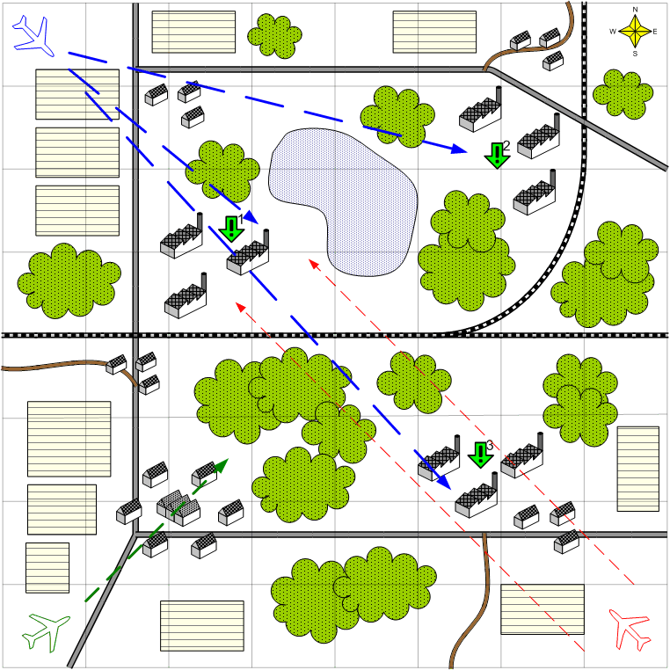

Карта 8 на 8. Лето. Европа. День. Ясно.

Нормальный европейский пейзаж. Посёлки и три крупных предприятия.

Описание.

Игроку необходимо уничтожить несколько зенитных батарей прикрывающих заводы немцев. Как только все задания будут выполнены – прилетают союзные бомберы и заравнивают заводы.

Рекомендовано подкреплений.
4 – 6

Войска игрока.
Нет

Подкрепления игрока.
Истребители.
Штурмовики.
Самолёт разведчик.

Войска союзника.
Истребители

Подкрепления союзника.
Истребители
Бомбардировщики

Войска противника.
Истребители.

Подкрепления противника.
Истребители.

Задания.
- Уничтожить зенитную батарею на заводе 1.
- Уничтожить зенитную батарею на заводе 2.
- Уничтожить зенитную батарею на заводе 3.

Предполагаемая сложность

Средняя.

